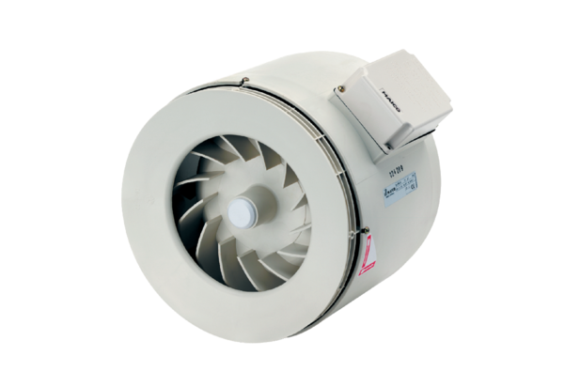Pół-odśrodkowy wentylator kanałowy ERM 28Opakowanie jednostkowe: 1 sztukaAsortyment:
Numer artykułu: 0080.0206ALTProducent: MAICO

